Тема: Превращение энергии при колебательном движении. Затухающие колебания.

Цели урока: Изучить возможные превращения энергии в колебательных системах. Подтвердить справедливость закона сохранения механической энергии в колебательных системах.
Ход урока
Проверка домашнего задания, повторение
- Что называется амплитудой, периодом колебания, частотой колебания? Какой буквой обозначается и в каких единицах измеряется каждая из этих величин?
- Что такое полное колебание?
- Какая математическая зависимость существует между периодом и частотой колебания?
- Как найти период математического маятника?
- От чего зависит период пружинного маятника?
- Как направлены по отношению друг к другу скорости двух маятников в любой момент времени, если эти маятники колеблются в противоположных фазах; в одинаковых фазах?
- Какие колебания называются гармоническими?
- Как меняются действующая на тело сила, его ускорение и скорость при совершении им гармонических колебаний?

Тест по теме «Величины, характеризующие колебательное движение»
Новый материал
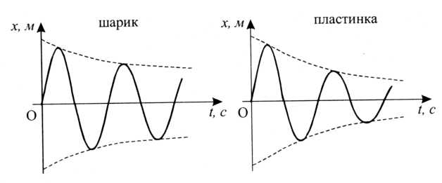
Рассмотрение нового материала удобно начать с показа колебаний грузов, закрепленных на нитях. Для наглядности удобно взять нити равной длины, а грузы — разной формы. Например, шарик и тонкую пластинку.

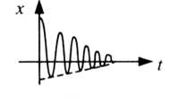
Легко заметить, что колебания во второй системе будут затухать быстрее, чем в первой (рис. 1).

Вывод: Затухающие колебания сильно проявляются
при $F_{тр}≠$ 0, $Е_{полн}↓ ⟹х_{m}↓$

Превращение энергии при колебательном движении на примере нитяного маятника
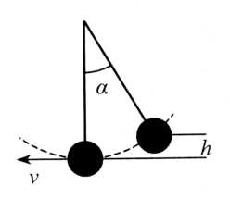
Видно, что полная механическая энергия быстрее убывает во второй системе. Почему?
Ясно, что любая колебательная система будет совершать колебания до тех пор, пока обладает энергией. Отводя маятник от положения равновесия, мы сообщаем системе начальную энергию (рис. 2). Она равна потенциальной энергии тела: Е_{р} = mgh.
Отпустив маятник, мы видим, что скорость тела возрастает, а значит, возрастает и его кинетическая энергия. Из закона сохранения механической энергии уменьшение Е_{р}
приводит к эквивалентному увеличению Е_{к}. Для любой точки траектории,
если в системе нет сил трения, справедливо: Е₁ = Е₂ т.е.:

mg$h_{1}$ + $\frac{mυ_{1}^{2}}{2}$ = mg$h_{2}$ + $\frac{mυ_{2}^{2}}{2}$
Если тело находится в крайних положениях, система обладает полной энергиейЕ, определяемой только потенциальной энергией. А в положении равновесия полная энергия равна максимальной кинетической энергии груза: Е = $\frac{mυ_{m}^{2}}{2}$
Важно понять, что составляющие полной энергии Е_{к} и Е_{р} не просто изменяются во времени, а изменяются периодическис заданным периодом колебаний в системе. Период изменения Е_{к} и Е_{р} в 2 раза меньше периода колебаний Т.

Превращение энергии при колебательном движении на примере пружинного маятника
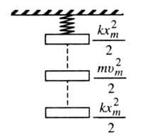
$Е_{к}$ + $Е_{п}$ = Е = const = $\frac{kх_{m}^{2}}{2}$
$Е_{кmax}$ + $Е_{пmax}$
Обычно реальные системы обладают собственным трением, и присутствует сила сопротивления среды.
Поэтому колебания в таких системах являются затухающими: полная механическая энергия начинает уменьшаться, т.к. уходит на преодоление сил трения. Следовательно, амплитуда колебаний уменьшается, и, когда работа силы трения становится равна по модулю исходной полной энергии в системе, колебания прекращаются.
Но на колебательную систему может действовать периодическая внешняя сила. Такая сила называется вынуждающей силой.
Тряска автомобиля, движущегося по неровной дороге, движение качелей, которые кто-то периодически подталкивает - все это вынужденныеколебания.
Свободные колебания с течением времени затухают. Поэтому на практике чаще используются не свободные колебания, а вынужденные. Наиболее широко они применяются в различных вибрационных машинах.
Опр. Колебания, которые происходят только под действием внутренних сил в системе, называются свободными.
Примерами являются колебания груза на пружине. Создав в этих системах колебания, ученики наблюдают, что даже за короткий промежуток времени они практически прекращаются. Значит все свободные колебания являются затухающими.

Опр. Колебания, которые происходят под действием внешней, периодически действующей силы, называются вынужденными.
Это - езда по ухабам, движение качелей.
Показывая на модели вынужденные колебания, учитель подчеркивает, что в колебательную систему поступает энергия извне. Причем строго периодически.
Вывод: даже при наличии трения в системе, вынужденные колебания могут быть незатухающими за счет подводимой энергии.

Закрепление изученного материала
- Опишите процесс превращения энергии при гармоническом колебательном движении на примере математического маятника.
- Почему свободные колебания маятника затухают? При каких условиях колебания могут стать незатухающими?
- Начертите график затухающего колебания.
- Чем определяется частота свободных колебаний? Почему ее называют собственной частотой колебательной системы?
- В каких машинах применяются вынужденные колебания?

Домашнее задание: §28,29; упр. 25 (1).

